书名：决策的10个工具
书号：978-7-300-14996-7
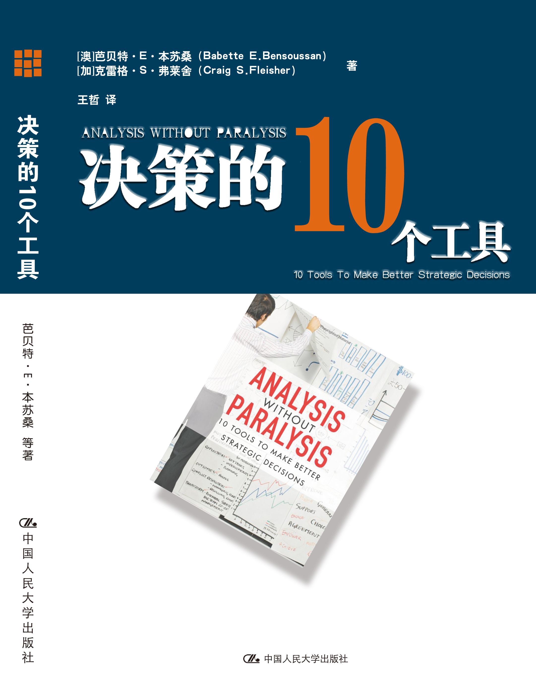
著者：芭贝特·E·本苏桑、克雷格·S·弗莱舍
责任编辑：汝涛 夏贵根 蒋霞
成品：160*235MM 页数：161页
纸张：70克胶版
装祯：平装
出版时间：2012.3
定价：35元
出版社：中国人民大学出版社

- 本书卖点
本书为每位经理人和企业主提供的商业分析指导，实用、易懂！

◆ 读者定位
○ 企业家
○ 经理人

- 作者简介
芭贝特·E·本苏桑 MindShifts集团总裁，国际著名的竞争分析专家，为澳大利亚企业和《财富》500强企业提供咨询服务。曾获得在竞争情报领域享有盛誉的最高奖项——竞争情报从业者协会功勋奖。此外，她还在西悉尼大学的悉尼管理研究生院和邦德大学教授本科企业管理课程和MBA课程。与他人合著并出版的《战略与竞争分析》和《商业与竞争分析》是企业竞争分析领域最畅销的书籍。
克雷格·S·弗莱舍 温莎大学研究协会主席，温莎大学Odette商学院的管理学教授、国际竞争情报从业者协会的前任主席和研究员、竞争情报基金会理事会（华盛顿特区）的创办者和首任主席、《竞争情报和管理》杂志的创刊主编、国际商业和社团协会的创始人。他曾被《加拿大商业》杂志评为加拿大最著名的MBA教授之一。2007年被“金钥匙国际荣誉协会”授予“加拿大年度顾问”称号。

- 内容简介
你可以运用商业分析来应对最重要的战略和战术的挑战，而不必埋头苦读高等数学或高深的理论！本书将引领你走过商业分析的整个过程，它用朴实的语言解释了每一个当今最具价值的分析工具。你将因此能够作出更好的决策，取得更好的效果，即便你以前从未作过这样的分析。
作者在书中阐述了波士顿矩阵，波特的无力分析法，SWOT分析法，现代竞争者、财务、议题和价值链分析，长期情景规划以及新型的宏观环境方法（STEEP/PEST）等等。 本书除了指导你选择合适的工具以应对挑战外，还会告诉你这些决策工具不能做什么，他们有哪些缺陷。
即便你从未作过商业分析，本书也能帮助你获得真知灼见，为未来的成功制定战略。

◆ 简要目录
第一部分 简介

第一章 分析在企业管理中的作用
对有效分析的需求日益增长
结论

第二章 分析过程
什么是分析？

第二部分 分析工具

第三章 波士顿矩阵
描述与目的
波士顿矩阵的优点
波士顿矩阵的缺陷
如何操作

第四章 竞争者分析
描述与目的
竞争者分析法的优点
竞争者分析法的缺陷
如何操作

第五章 财务比率与财务报表分析
描述与目的
财务比率与财务报表分析法的优点
财务比率与财务报表分析法的缺陷
如何操作

第六章 五力行业分析
描述与目的
五力行业分析法的优点
五力行业分析法的缺陷
如何操作

第七章 议题分析
描述与目的
议题分析法的优点
议题分析法的缺陷
如何操作

第八章 政治风险分析
描述与目的
政治风险分析法的优点
政治风险分析法的缺陷
如何操作

第九章 情景分析
描述与目的
情景分析法的优点
情景分析法的缺陷
如何操作

第十章 宏观环境分析
描述与目的
宏观环境分析法的优点
宏观环境分析法的缺陷
如何操作

第十一章 SWOT分析
描述与目的
SWOT分析法的优点
SWOT分析法的缺陷
如何操作

第十二章 价值链分析
描述与目的
价值链分析法的优点
价值链分析法的缺陷
如何操作

◆ 上架建议
企业管理/战略/决策工具/ 畅销书

书摘
第一章 分析在企业管理中的作用

在当今的信息时代，要想成为商界精英，就必须要有越来越强的能力来理解竞争、环境、组织和战略的内涵。企业管理是管理组织的方法，它的最终目标是培养价值观、提高管理能力、明确组织责任和完善管理体系。其中，管理体系是把所有级别和各个部门的战略、策略和业务决策联系到一起。
现在，企业高管最重要的一个任务就是参与制定组织的战略，并为之献计献策。可惜，战略这个词被用滥了，不同的人对其有不同的理解，即使那些管理学领域的著名学者和高级管理人员也很难对其进行界定，对其涉及的范围也很难形成统一的看法。
我们不想添乱，在本来就很长的定义列表上再增添几个定义，但我们颇为自信地认为，制胜战略的制定基于创新性和差异性，即与竞争者“不同”，而且要为消费者所看重。经济学家界定这些差异的目的，用战略管理术语来说，就是尽量开发独特的组织资源和竞争力。应该根据组织所在的市场，经过深思熟虑制定战略，把这些竞争力转化为竞争优势。
竞争优势是组织在市场中定位以获得优势的独特方式。这个优势往往能够体现组织是否有能力创造并保持高于行业平均利润率的可持续水平。战略规划能够帮助组织获得竞争优势，而战略规划是指以专业的有系统性的工作，来实现组织的战略目标，并划分职责以保证战略的实施。战略规划过程见图1—1。
在制定战略的过程中，管理决策涉及如下几个方面：
●确定组织活动的范围。我们要在哪里开展业务？我们的目标客户是谁？我们要避开哪些竞争者？我们要强调价值链的哪些部分？哪些由我们自己来做，哪些进行外包？
●协调组织活动与环境。这要求找到一个创造令人满意的“合适”水平的战略。
●匹配组织活动与资源潜能。这要求在赢得客户和创造利润的同时，在能力所及的范围内开展工作。
●在整个组织层面酝酿变化。这可能比较复杂，需要出色地执行战略。
●对组织的重要资源进行合理配置和重新分配。这需要我们在使用资源时找到发挥资源最大潜能的方法。
●明确影响战略的价值、期望值和目标。这意味着决策者要了解正在发生的事情，清楚组织现在和未来发展的方向。
●确定组织长期发展的方向。这个时期可能延续五到十年，甚至更长，时间的长短取决于影响产业的变化与竞争的性质。

在这个过程中，管理决策可能会因决策者选择的时间及所承担的责任的不同而不同。这些决策大体分成三类，即战略决策、战术决策和业务决策。
●战略决策具有重大的资源配置影响，给组织上上下下的决策确定基调，本质上比较少见，实际上不可改变，对组织在市场上的竞争力具有潜在的实质性影响。这些策略由高级管理人员制定，将影响组织的经营方向。
●战术决策不及战略决策的范围广，涉及组织政策的制定及执行。这些决策往往由中层管理人员制定，常常会对营销、会计、生产、经营单位或产品产生重大影响，但对整个组织并不会产生任何影响。一般情况下，与战略决策相比，战术决策较少涉及资源。
●业务决策是指支持组织运行所需要的日常决策，这些决策会在几天或几周内执行。业务决策由基层管理人员制定。业务决策与战术决策、战略决策存在明显区别：业务决策的制定比较频繁，而且往往制定得比较“仓促”；业务决策往往结构完整，一般会附带清楚明白的程序指南或者容易理解的参数。
找到一种方式来实现组织与其（经营或者竞争）环境之间“恰当的”或协调的结合点是企业高管的重要任务，这需要进行大量有效合理的分析，并要考虑到组织所处的全球性的竞争环境。
任何一位高管都不可能把整个竞争领域了解得特别透彻，从而能够正确地制定所有的决策。在今天这个复杂、混乱的全球性竞争环境中，迫切需要做出有意义的事情、进行战略性的思考、提高对竞争领域的了解，这是组织发展并提高其分析能力的原因所在。
要想使组织取得成功，必须作好分析。
不过，难道分析不是每个人在学校或工作中学到的吗？我们能否像其他人那样仅仅依靠直觉、勇气和经验就获得未来的成功？
答案是否定的，而且不仅仅是现在。表1—1简单解释了分析或不分析的后果。
对竞争、环境、组织和战略进行的彻底分析，至少在以下几个方面对你是有所帮助的：
●对竞争环境中潜在的发展机遇或初露端倪的威胁作出预警；
●对组织的相对竞争地位进行客观且非短期的评估；
●使组织更快、更容易地适应环境的变化；
●以相关且及时的了解为基础建立组织的战略、营销、销售或产品规划；
●确信决策是建立在系统的了解之上，并且这种了解降低了模糊性和复杂性。
进行绩效分析的目的在于能够更好地了解你所在的产业、你所处的环境以及你的竞争者，从而能够更好地进行决策。提高决策质量应该有助于提高提供竞争优势的战略的质量，而这将带来优于竞争者的绩效结果。
任何分析结果都应该能够付诸实施，也就是说，是着眼于未来的，应该帮助决策者更好地制定富有竞争优势的战略和战术。此外，分析结果也应该使你能够比竞争者更好地了解竞争环境，认清现在和未来的竞争者，特别是他们的计划和战略。分析的最终目标是带来更好的经营效果！

